Las islas Malvinas

La cuestión Malvinas comienza en 1833 cuando el Reino Unido usurpó las islas a la Argentina, como parte de su política de dominar pequeños lugares de alto valor estratégico, para controlar las rutas oceánicas.
La Argentina reclama permanentemente los derechos de soberanía sobre las islas basándose en una serie de puntos, entre los que se encuentran:

• Herencia: teniendo en cuenta el principio del Uti possidetis juris (“poseerás lo que poseías”), la Argentina hereda de España los territorios que estaban bajo jurisdicción del Virreinato del Río de la Plata.
• Contigüidad geográfica: las islas Malvinas se encuentran a escasa distancia de la Patagonia argentina.
• Continuidad geológica: el archipiélago está ubicado dentro del margen continental.
• Ocupación y acción administrativa: desde 1811 la Argentina ocupó las islas casi en forma ininterrumpida hasta la usurpación británica. También eran administradas por autoridades designadas en Buenos Aires.

La Asamblea General de las Naciones Unidas, a través de la resolución 2.065 de 1965, reconoció la existencia de un conflicto sobre la soberanía de las islas entre el Reino Unido y la Argentina e instó a ambos países a negociar en la búsqueda de una solución pacífica. Este fue uno de los pasos más importantes logrado por la Argentina para la recuperación de las islas.Pero el gobierno británico se aferra al principio de libre determinación de los pueblos e insiste en la necesidad de respetar “los deseos” de los pobladores (denominados peyorativamente kelpers por el nombre de un alga), que mantienen su posición de continuar siendo británicos. En cambio, la Argentina solo está dispuesta a atender “los intereses” de los actuales pobladores y no sus deseos, tal como está expresado en la Resolución de las Naciones Unidas. Además, la Argentina sostiene que no debe aplicarse el principio de autodeterminación, ya que existe una situación colonial pero no un pueblo colonizado. La población de Malvinas corresponde a un grupo trasplantado.

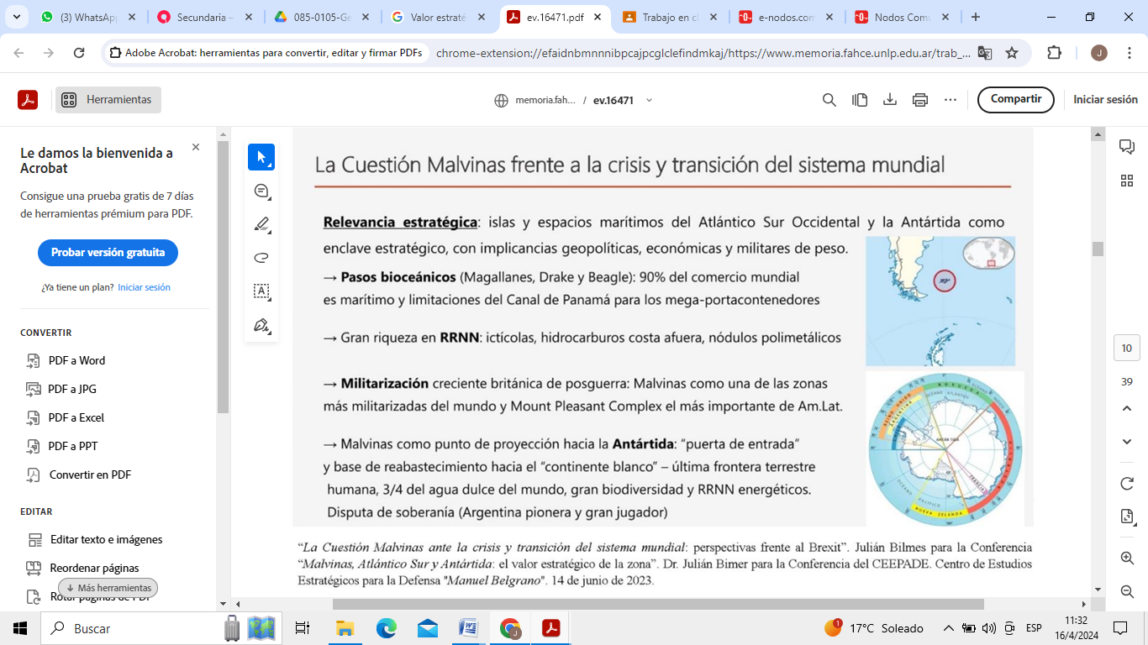
A partir del conflicto bélico de 1982, se complicó la situación política del archipiélago ya que los ingleses se niegan a negociar la soberanía de este. Recién en 1990 se reanudaron las relaciones diplomáticas y comerciales entre el Reino Unido y la Argentina, pero se ha postergado el tratamiento de la soberanía argentina sobre las islas. Igualmente, la Argentina continúa reclamándolas ante el comité de Descolonización de las Naciones Unidas y solicita poner fin a la situación colonial vigente en las islas.

La explotación del petróleo y la existencia de una gran riqueza pesquera tornan más compleja la cuestión, ya que los pobladores reciben regalías abundantes por la venta de licencias para realizar dichas actividades económicas.

Otro riesgo para la Argentina es que el Reino Unido unilateralmente otorgue la independencia a las islas Malvinas y así se convierta en un país que actúe como satélite y responda a sus intereses, como ya ha hecho en otros lugares del mundo.

